Министерство образования Республики Беларусь

Учреждение образования

БЕЛОРУССКИЙ ГОСУДАРСТВЕННЫЙ УНИВЕРСИТЕТ ИНФОРМАТИКИ И РАДИОЭЛЕКТРОНИКИ

     Факультет информационных технологий и управления

     Кафедра интеллектуальных информационных технологий

ОТЧЁТ

по лабораторной работе №2

по дисциплине

ГРАФИЧЕСКИЙ ИНТЕРФЕЙС ИНТЕЛЛЕКТУАЛЬНЫХ СИСТЕМ

Выполнил: Телица И.Д.

Гр. 221701

Проверил: Жмырко А. В.

Минск 2025

**Цель:** познакомиться с алгоритмами построения линий второго порядка.

Программа предназначена для визуализации и демонстрации различных алгоритмов рисования линий второго порядка, таких как: окружность, овал, гипербола, парабола. Есть возможность просмотра шагов выполнения программы при включении режима отладки.

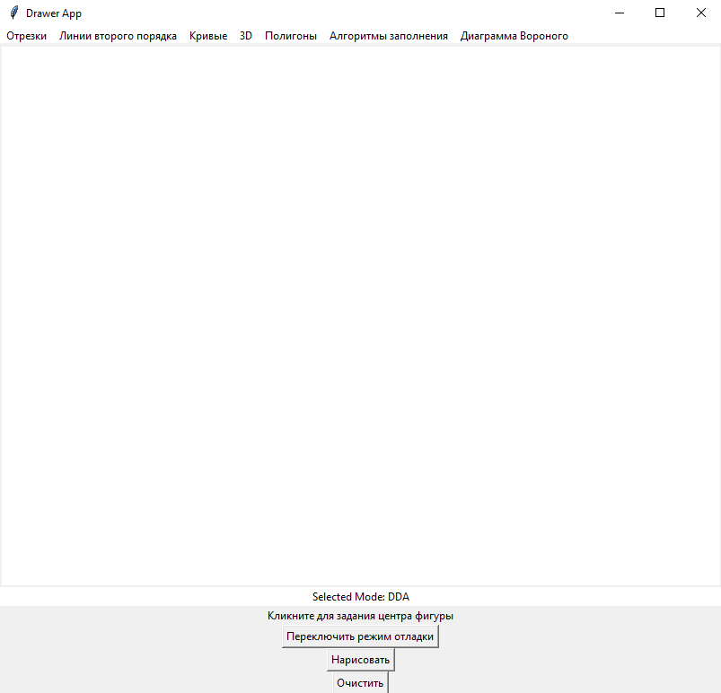

Рисунок 1 – Интерфейс приложения

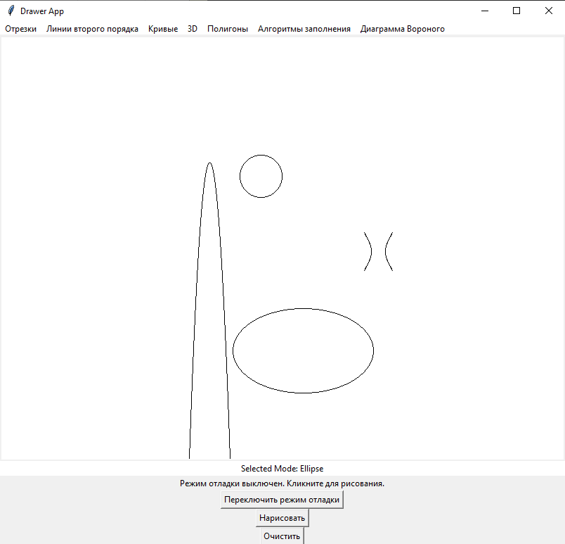

Рисунок 2 – Построение линий различного типа в приложении

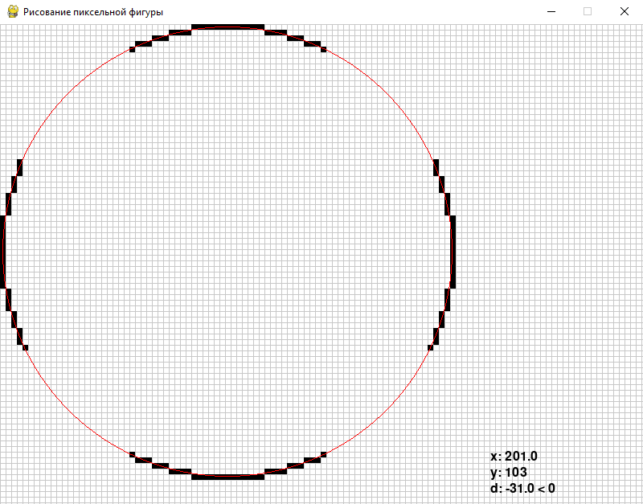

Рисунок 3 – Процесс рисования в режиме отладки

**Вывод:** в результате выполнения данной лабораторной работы были получены основные навыки построения линий второго порядка. Также были изучены алгоритмы построения круга, эллипса, параболы и гиперболы. Окружность, эллипс, парабола и гипербола обладают осевой симметрией, поэтому можно вычислять только часть точек и зеркально отражать их. Что позволяет уменьшить число вычислений, ускорить отрисовку, так как рисуется сразу несколько пикселей.